2012年江苏省南通市中考试题（物理部分）
一、选择题
- 家里炒菜用的铲子为什么用木柄，是因为（ C ）
- 导热性好 B.绝缘性好 C.隔热性好 D.导电性好
- 拿一张硬纸片，让它在木梳齿拿一张硬纸片，让它在木梳齿上划过，一次快些，一次慢些，是为了研究（ A ）
- 音调B.响度C.音色D.声音的大小
- 以下图片是由于光的直线传播形成的 ( D )
- 杯中断筷 B. 照镜子C.海市蜃楼D.日食
- 以下说法中正确的是（ ）
- 电磁波是在空间传播的周期性变化的电场
- 电磁波的传播需要介质
- 电磁波的频率越高波长越大
- 声纳是利用的电磁波工作的
- 以下四张图是说明分子间有引力的是（ ）
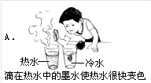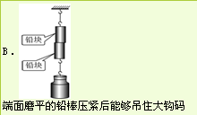
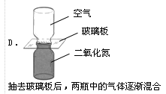
C,磁铁对铁钉有吸引力（图略）

- 下列示例中属于防止惯性带来危害的是？
A.拍打衣服，把灰尘拍去[来源:Zxxk.Com]
B.将足球射入球门
C.公路上的汽车看见远处有障碍物时提前减速
D.跳远时快速助跑
7.探究凸透镜成像规律时，小明在凸透镜前放一燃着的蜡烛，移动光屏并在光屏上找到清晰的像。然后将蜡烛远离透镜，调节光屏再次找到一个清晰的像，比较两像。（ ）
A.相距增大，像增大 B，相距减小，像增大
C.相距减小，像减小 D. 相距增大，像减小
8.甲、乙两辆汽车行驶在平直的公路上，甲车上的乘客看乙车在向南运动。乙车上的乘客看到甲车和树木都向南运动则以下说法中正确的是（ ）
A.甲乙车可能都向南运动
B．甲乙两车可能都向北运动
C.甲车向北运动 乙车向南运动
D．甲车一定在向南运动，乙车向北运动
9.手抛鸡蛋的杂技演员抛出的鸡蛋从最高处到最低处重力做功大概是（ ）
A.0.2J B.2J C. 20J D.200J
10.以下做法中正确的是（ ）
A．将废旧电池直接随手丢弃
B. 用铜丝代替保险丝
C．金属外壳的用电器，需将其外壳接地
D．发现有人触电，应立即上前将其拉开
二、填空题
1.有一长方体木块底面积是10平方厘米，高度用刻度尺测量如图所示，则高度是 cm,若这木块质量为14g，则该木块的密度为 千克每立方米。
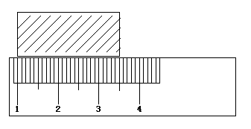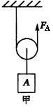
2.如图有一个动滑轮，已知拉力为6N，物体A上升了20cm则拉力做功 J，
若物体A重为10N则滑轮的机械效率为 。
3.有一电热水壶中装水2.5kg，若温度由20摄氏度升高到100摄氏度则水吸收的热量是 J，若消耗的电能是QJ则吸收的热量 Q J（选填大于，等于，小于）。
4.“蛟龙号”下潜时深度越深，压强 ，海面的水的密度接近于水的密度，但水下3000米时密度会变大，即相同质量的水被压缩的体积更小，这说明
，蛟龙号前进时需要螺旋桨向后划水，这是因为
在蛟龙号下潜过程中所受的浮力 。
5.天平调平时，应该调节指针指在 ，使用天平时物体应该放在
。
6.
①把注射器的活塞推至注射器筒的底端，然后用—个橡皮帽封住注射器的小孔；[来源:学科网ZXXK]
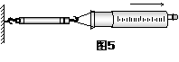
②如图所示，用细尼龙绳拴住注射器活塞的颈部，使绳的另一端与固定在墙上的弹簧测力计的挂钩相连，然后水平向右慢慢地拉动注射器筒。当注射器中的活塞刚开始移动时，记下弹簧测力计的示数F；

③观察并记录注射器筒上所标明的容积V，用刻度尺测出注射器的全部刻度长度L。
则大气压的大小为
三，作图题：
  - 有一物块用绳子吊在天花板上，请用力的示意图作出重力和拉力。
  - 已知一物体AB请划出它在镜中的像A’B’
  - 如图已知螺线管的极性请画出小磁针的极性及电源极性。
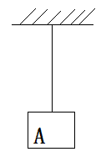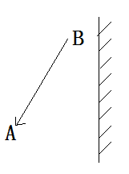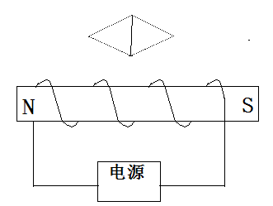

四，计算题
  - 有一汽车的质量是3t，在平直公路上以36千米/小时的速度做匀速直线运动，已知牵引力为2000N，求：（1）求车所受的重力（2）求汽车所受的摩擦力（3）求车的功率是多少。

  - 如图要测量一未知电阻，当开关在1处时电阻箱的阻值是20欧，电流表示数是0.6A 当开关在2处时电流表示数是0.4A求（1）电源电压（2）求R（3）求开关在2处时电阻R的功率。
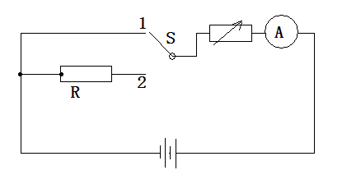[来源:学科网ZXXK]

  - 探究并联电路中电压特点实验
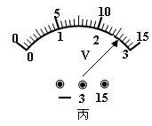
- 完成电路的连接（电源为3伏的电池组）要求电压表测L2两端的电压
- 读出电压表的示数为 v [来源:21世纪教育网]

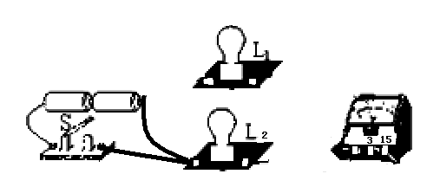
(3)进一步分析实验数据后，实验小组的小瑛同学发现了一个重要问题：并联的两个灯泡的电压明显小于3.0V，还有部分的电压哪里去了呢？小英测量了下电源两端电压发现电压为2.65V请分析这电压的减少是不是因为线路上的电阻引起的？ （选填“是”或“不是”）因为
[来源:Zxxk.Com][来源:学科网]
五、阅读题（10分）
风光互补发电系统是一将太阳能和风能转化为电能的装置。该系统无空气污染、无噪音、不产生废弃物。因此风光互补发电系统是一种自然、清洁的能源。目前在世界范围内风力发电和太阳能发电发展非常迅猛。人类为使居住环境不再受污染，风能和太阳能将是今后世界能源的必然选择。
风光互补发电系统可以根据用户的用电负荷情况和资源条件进行系统容量的合理配置，即可保证系统供电的可靠性，又可降低发电系统的造价。无论是怎样的环境和怎样的用电要求，都可做出最优化的系统设计方案来满足用户的要求。风光互补发电系统是最合理的独立电源系统。这种合理性表现在资源配置最合理,技术方案最合理,性能价格最合理。正是这种合理性保证了风光互补发电系统的高可靠性。当风速达到最大时风力发电的输出功率达到最大。转化率光电转化率。
风光互补发电系统由太阳能发电板、风力发电机组、系统控制器、蓄电池组和逆变器等几部分组成，发电系统各部分容量的合理配置对保证风光互补电系统的可靠性非常重要，尚能系列供电系统为了满足广大用户的用电要求、为用户提供可靠的电力，会认真分析用户的用电负荷特征以及用户所处区域的太阳能和风能资源状况针对不同用户配置适合用户的一整套系统。
技术参数 | 风力发电 | 太阳能发电
输出功率 | 0---400W | 每平方米1000w
转化率 |  | 16%
限制最大风速 | 12m/s
    - 若太阳能板的面积为0.5平法米则利用太阳能板发电时发电功率为
    - 若风力发电时功率与风速的立方成正比，则当输出功率为50W时，风速为 m/s
    - 某单位需要使用50W的等40盏，（每天开10个小时）则一个月要消耗 度
    - 若这些电能由10台风力发电装置提供则需要工作多少时间。

